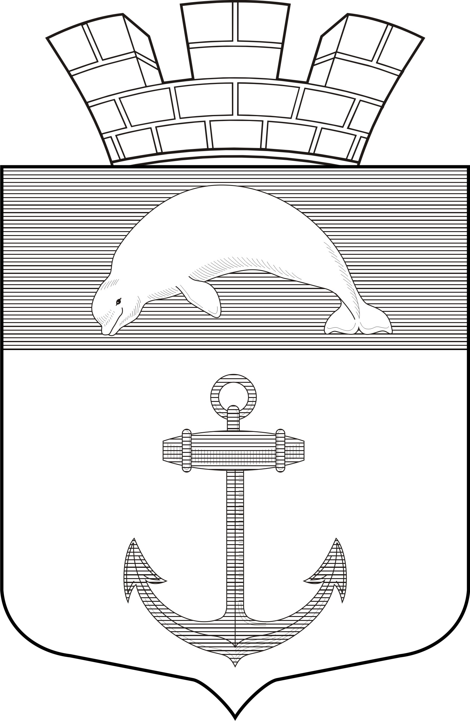

РЕСПУБЛИКА КАРЕЛИЯ

Совет Чупинского городского поселения

РЕШЕНИЕ №91

27 сессии 4 созыва

пгт.Чупа 07 февраля 2020 года

«Об утверждении местных нормативов градостроительного проектирования
Чупинского городского поселения»

Руководствуясь Градостроительным Кодексом РФ, Федеральным законом «Об общих принципах организации местного самоуправления в Российской Федерации» от 06 октября 2003 года №131-ФЗ, Уставом МО «Чупинское городское поселение»

Совет Чупинского городского поселения

РЕШИЛ:

1.Утвердить местные нормативы градостроительного проектирования Чупинского городского поселения (Приложение№1)
2.Разместить местные нормативы градостроительного проектирования Чупинского городского поселения в Федеральной государственной информационной системе территориального планирования.

Глава Чупинского городского поселения Давыдов Ю.А.

Председатель Совета Чупинского городского поселения Ескин А.В.

